Министерство образования Республики Беларусь

Учреждение образования «Белорусский государственный технологический университет»

Факультет информационных технологий

Кафедра информационных систем и технологий

**Отчет по лабораторной работе №6**

**«Избыточное кодирование данных в информационных системах. Расширенный код Хемминга»**

Выполнил:

студентка 3 курса 2 группы

Черноок Ю. С.

Проверил:

ассистент

Копыток Д. В.

Минск 2020

Цель: приобретение практических навыков кодирования и декодирования двоичных данных при использовании расширенного кода Хемминга.

Задачи:

Разработать приложение для кодирования/декодирования двоичной информации расширенным кодом Хемминга.

В результате выполнения работы была построена расширенная матрица Хэмминга, которая затем была приведена к канонической форме. Результат представлен на рисунке 1.

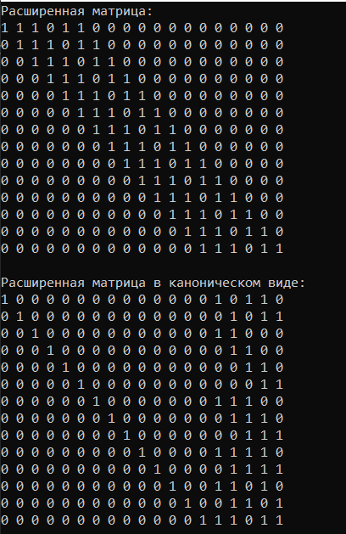

Рис. 2 – Матрица Хэмминга

Используя данную матрицу, было вычислено избыточное слово, а также синдром при одиночной ошибке, которое представлено на рисунке 2.

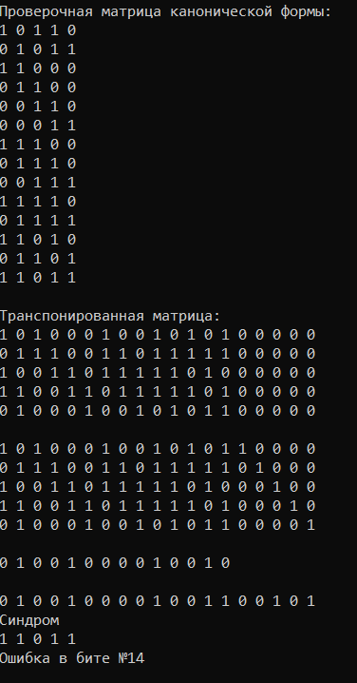

Рисунок 2 – Избыточное слово, синдром, поиск ошибки

Вывод: приобрела практические навыки кодирования и декодирования двоичных данных при использовании расширенного кода Хемминга